|  |  |
| --- | --- |
| Новосельское СП 4-2 | |
| **АДМИНИСТРАЦИЯ НОВОСЕЛЬСКОГО СЕЛЬСКОГО ПОСЕЛЕНИЯ БРЮХОВЕЦКОГО РАЙОНА**  **ПОСТАНОВЛЕНИЕ** | |
| от 01.11.2017 | № 91 |
| село Новое Село | |

**Об утверждении муниципальной программы**

**Новосельского сельского поселения Брюховецкого**

**района «Формирование современной городской**

**среды на 2018 – 2022 годы»**

В соответствии с постановлением Правительства Российской Федерации от 10 февраля 2017 года № 169 «Об утверждении Правил предоставления и распределения субсидий из федерального бюджета бюджетам субъектов Российской Федерации на поддержку государственных программ субъектов Российской Федерации и муниципальных программ формирования современной городской среды», постановлением главы администрации (губернатора) Краснодарского края от 14 марта 2017 года № 169 «О внесении изменений в некоторые правовые акты главы администрации (губернатора) Краснодарского края» в целях повышения комфортности проживания и качества жизни населения Новосельского сельского поселения Брюховецкого района п о с т а н о в л я ю:

1. Утвердить муниципальную программу Новосельского сельского поселения Брюховецкого района «Формирование современной городской среды на 2018 – 2022 годы» (далее - Программа) согласно приложению к настоящему постановлению.

2. Контроль за выполнением настоящего постановления оставляю за собой.

3. Постановление вступает в силу со дня его подписания.

Глава Новосельского

сельского поселения

Брюховецкого района А.В. Андрюхин

|  |  |
| --- | --- |
|  | УТВЕРЖДЕНА  постановлением администрации  Новосельского сельского  поселения Брюховецкого района  от 01.11.2017 № 91 |

**ПАСПОРТ**

**муниципальной программы Новосельского сельского**

**поселения Брюховецкого района «Формирование современной**

**городской среды» на 2018-2022 годы**

|  |  |
| --- | --- |
| Ответственный исполнитель программы | Администрация Новосельского сельского поселения Брюховецкого района |
|  |  |
| Участники программы | Администрация Новосельского сельского поселения Брюховецкого района, Совет Новосельского сельского поселения Брюховецкого района |
|  |  |
| Цели программы | повышение уровня внешнего благоустройства, санитарного содержания дворовых территорий многоквартирных домов и территорий общего пользования Новосельского сельского поселения Брюховецкого района;  обеспечение жизненно важных социально-экономических интересов Новосельского сельского поселения Брюховецкого района;  обустройство придомовых территорий многоквартирных домов;  создание условий для массового отдыха жителей поселения и организация обустройства мест массового пребывания населения;  осуществление мероприятий по поддержанию порядка, архитектурно-художественного оформления на территории Новосельского сельского поселения Брюховецкого района;  создание комфортных условий для деятельности и отдыха жителей поселения;  выполнение озеленения придомовых территорий многоквартирных домов |
|  |  |
| Задачи программы | повышение уровня благоустройства дворовых территорий и территорий общего пользования Новосельского сельского поселения Брюховецкого района;  обустройство детских и спортивных площадок;  усиление контроля за использованием, охраной и благоустройством территорий;  повышение уровня вовлеченности заинтересованных граждан, организаций в реализацию мероприятий по благоустройству территории города;  обеспечение реализации мероприятий программы в соответствии с утвержденными сроками |
|  |  |
| Целевые индикаторы и показатели программы | повышение доли отремонтированных дворовых территорий многоквартирных домов и территорий общего пользования Новосельского сельского поселения Брюховецкого района; |
|  |  |
| Срок реализации программы | 2018-2022 годы |
|  |  |
| Объемы бюджетных ассигнований программы | общий объем финансовых средств 1175 тыс. руб., из них:  2018 – 300 тыс. руб.;  2019 – 875 тыс. руб.;  2020 – 0 тыс. руб.;  2021 – 0 тыс. руб.;  2022 – 0 тыс. руб.  краевой бюджет – 875 тыс. руб.;  местный бюджет – 300 тыс. руб.  Объемы финансирования будут уточняться при формировании бюджета Новосельского сельского поселения Брюховецкого района |
|  |  |
| Ожидаемые результаты реализации программы | приведение в нормативное состояние к концу реализации программы дворовые территории Новосельского сельского поселения Брюховецкого района, принявшие участие в программе;  создание условий для работы и отдыха жителей поселения;  улучшение санитарного состояния территорий Новосельского сельского поселения Брюховецкого района;  привитие жителям любви и уважения к своему селу, соблюдению чистоты и порядка;  улучшение экологической обстановки и создание среды, комфортной для проживания жителей поселения;  увеличение площади благоустроенных зелёных насаждений в поселении;  увеличение количества высаживаемых деревьев;  обустройство территории многоквартирных домов детскими, спортивными площадками, ремонт дворовых проездов, установка скамеек, урн для мусора;  благоустройство общественных территорий Новосельского сельского поселения Брюховецкого района |

1. Характеристика текущего состояния благоустройства территории Новосельского сельского поселения Брюховецкого района и обоснование необходимости решения программными методами

В целях настоящей программы под дворовой территорией понимается совокупность территорий, прилегающих к многоквартирным домам, с расположенными на них объектами, предназначенными для обслуживания и эксплуатации таких домов, и элементами благоустройства этих территорий, в том числе парковками (парковочными местами), тротуарами и автомобильными дорогами, включая автомобильные дороги, образующие проезды к территориям, прилегающим к многоквартирным домам.

В Новосельском сельском поселении Брюховецкого района насчитывается 2 многоквартирных дома.

Дворовые территории требуют выполнение работ по благоустройству.

Дворовые территории являются важнейшей составной частью транспортной системы. От уровня транспортно-эксплуатационного состояния дворовых территорий многоквартирных домов и проездов к дворовым территориям во многом зависит качество жизни населения. Текущее состояние большинства дворовых территорий не соответствует современным требованиям к местам проживания граждан, обусловленным нормами Градостроительного и Жилищного кодексов Российской Федерации, а именно: асфальтобетонное покрытие внутридомовых территорий имеет высокую степень износа, так как срок службы большинства дорожных покрытий с момента застройки многоквартирными домами истек, практически не производятся работы по озеленению дворовых территорий, малое количество парковок для временного хранения автомобилей, что приводит и их хаотичной парковки, отсутствует детская и спортивная площадки. Зеленые насаждения на дворовых территориях представлены, в основном, зрелыми или перестойными деревьями.

Существующее положение обусловлено рядом факторов: нарушение градостроительных норм при застройке территорий, введение новых современных требований к благоустройству и содержанию территорий, отсутствие комплексного подхода к решению проблемы формирования и обеспечения среды, комфортной и благоприятной для проживания населения.

До настоящего времени благоустройство дворовых территорий осуществлялось по отдельным видам работ, без взаимной увязки элементов благоустройства. Некоторые виды работ по благоустройству практически не производились: работы по содержанию зеленых зон дворовых территорий, организации дворовых площадок для отдыха детей разных возрастных групп, устройство парковок для временного хранения автомобилей.

Надлежащее состояние придомовых территорий является важным фактором формирования благоприятной экологической и эстетической городской среды.

Проблемы восстановления и ремонта асфальтового покрытия дворов, озеленения, освещения дворовых территорий на сегодня весьма актуальны и не решены в полном объеме в связи с недостаточным финансированием отрасли.

Благоустройство дворовых территорий и мест массового пребывания населения невозможно осуществлять без комплексного подхода. При отсутствии проекта благоустройства получить многофункциональную адаптивную среду для проживания граждан не представляется возможным. При выполнении работ по благоустройству необходимо учитывать мнение жителей и сложившуюся инфраструктуру территорий дворов для определения функциональных зон и выполнения других мероприятий.

Комплексный подход позволяет наиболее полно и в то же время детально охватить весь объем проблем, решение которых может обеспечить комфортные условия проживания всего населения. К этим условиям относятся чистые улицы, благоустроенные дворы и дома, зеленые насаждения, необходимый уровень освещенности в темное время суток.

Важнейшей задачей органа местного самоуправления Новосельского сельского поселения Брюховецкого района является формирование и обеспечение среды, комфортной и благоприятной для проживания населения, в том числе благоустройство и надлежащее содержание дворовых территорий, выполнение требований Градостроительного кодекса Российской Федерации по устойчивому развитию территорий, обеспечивающих при осуществлении градостроительной деятельности безопасные и благоприятные условия жизнедеятельности человека.

Для поддержания дворовых территорий и мест массового пребывания населения в технически исправном состоянии и приведения их в соответствие с современными требованиями комфортности разработана муниципальная программа Новосельского сельского поселения Брюховецкого района «Формирование современной городской среды» на 2018-2022 годы (далее –программа), которой предусматривается целенаправленная работа исходя из:

1) минимального перечня работ:

ремонт дворовых территорий;

установка скамеек, урн для мусора.

При этом указанный перечень является исчерпывающим и не может быть расширен.

В рамках минимального перечня работ по благоустройству дворовых территорий не требуется финансовое и трудовое участие собственников помещений в многоквартирных домах, собственников иных зданий и сооружений, расположенных в границах дворовой территории, подлежащей благоустройству.

2) дополнительного перечня работ:

оборудование детских и (или) спортивных площадок;

установка малых архитектурных форм;

оборудование мест отдыха граждан;

озеленение дворовых территорий;

При этом указанный перечень является исчерпывающим и не может быть расширен.

Для поддержания общественных территорий и в технически исправном состоянии и приведения их в соответствие с современными требованиями комфортности разработана муниципальная программа Новосельского сельского поселения Брюховецкого района «Формирование современной городской среды» на 2018-2022 годы (далее –программа),которой предусматривается целенаправленная работа исходя из:

1) минимального перечня работ:

установка скамеек, урн для мусора;

разбивка пешеходных дорожек.

При этом указанный перечень является исчерпывающим и не может быть расширен.

2) дополнительного перечня работ:

освещение общественной территории;

создание парковочных мест для автомобилей;

озеленение территории парка;

установка дополнительных детских игровых площадок и спортивных тренажеров;

обустройство летней танцевальной площадки.

При этом указанный перечень является исчерпывающим и не может быть расширен.

Дополнительный перечень работ по благоустройству дворовых территорий многоквартирных домов, а также их стоимость, определяется исходя из соответствующего перечня, утвержденного государственной программой Краснодарского края формирования современной городской среды.

В рамках дополнительного перечня работ по благоустройству дворовых территорий требуется трудовое участие заинтересованных лиц, которое выполняется в форме однодневного субботника по уборке дворовой территории.

Проведение однодневного субботника по уборке дворовой территории оформляется уполномоченным лицом, которое вправе действовать в интересах всех собственников помещений в указанном многоквартирном доме соответствующим актом.

Минимальный перечень работ по благоустройству дворовых территорий и дополнительный перечень работ по благоустройству дворовых территорий со финансируется за счет средств из федерального бюджета, бюджета Краснодарского края и бюджета Новосельского сельского поселения Брюховецкого района на текущий финансовый год.

При формировании заявок для включения в адресный перечень дворовых территорий многоквартирных домов, расположенных на территории Новосельского сельского поселения Брюховецкого района, на которых планируется благоустройство, заинтересованные лица вправе выбрать, какие из видов работ, входящих в минимальный перечень по благоустройству дворовых территорий, планируются к реализации.

Дополнительный перечень работ по благоустройству дворовых территорий многоквартирных домов реализуется только при условии реализации работ, предусмотренных минимальным перечнем по благоустройству дворовых территорий.

Включение предложений заинтересованных лиц о включении территории общего пользования и дворовой территории многоквартирного дома в программу осуществляется путем реализации следующих этапов:

1) проведения общественного обсуждения в соответствии с Порядком проведения общественного обсуждения проекта программы «Формирование современной городской среды» на 2018-2022 годы;

2) рассмотрения и оценки предложений заинтересованных лиц на включение в адресный перечень дворовых территорий многоквартирных домов, расположенных на территории с. Новое Село, на которых планируется благоустройство в текущем году в соответствии с Порядком разработки, обсуждения с заинтересованными лицами и утверждения дизайн–проектов благоустройства дворовых территорий многоквартирных домов, включенных в муниципальную программу «Формирование современной городской среды»  
на 2018-2022 годы;

3) рассмотрения и оценки предложений граждан, организаций на включение в адресный перечень территорий общего пользования Новосельского сельского поселения Брюховецкого района, на которых планируется благоустройство в текущем году в соответствии с Порядком представления, рассмотрения и оценки предложений граждан, организаций о включении территорий общего пользования Новосельского сельского поселения Брюховецкого района, на которых планируется благоустройство.

Адресный перечень дворовых территорий многоквартирных домов, расположенных на территории поселения, на которых планируется благоустройство на 2018-2022 годы, утверждается в соответствии с таблицей 1 к программе.

Таблица № 1

|  |  |  |
| --- | --- | --- |
| № п/п | Адрес многоквартирного жилого дома | Площадь земельного участка, кв.м |
| 1 | 2 | 3 |
| 1. | с. Новое Село ул. Красная, 48 «А» | 900 |
| 2. | с. Новое Село ул. Красная, 50 «А» | 900 |

Перечень общественных территорий, расположенных на территории Новосельского сельского поселения Брюховецкого района, на которых планируется благоустройство на 2018-2022 годы, утверждается в соответствии с таблицей № 2 к программе.

Таблица № 2

|  |  |  |
| --- | --- | --- |
| № п/п | Перечень общественных территорий, включенных в муниципальную программу на 2018-2022 годы | Площадь земельного участка кв.м. |
| 1 | 2 | 3 |
| 1. | с. Новое Село ул. Красная, 36 а | 21226 |

Адресный перечень дворовых территорий многоквартирных домов, расположенных на территории Новосельского сельского поселения Брюховецкого района, на которых планируется благоустройство на 2020-2022 годы, формируется с учетом региональной программы по капитальному ремонту общего имущества многоквартирных домов и краткосрочных планов ее реализации. Включение дворовой территории в программу без решения заинтересованных лиц не допускается.

Визуализированный перечень образцов элементов благоустройства, предлагаемых к размещению на дворовой территории многоквартирного дома, сформированный исходя из минимального перечня работ по благоустройству дворовых территорий приводится в соответствии с приложением № 1 к программе.

Рекомендуемая стоимость (единичные расценки) работ по благоустройству дворовых территорий, входящих в состав минимального и дополнительного перечней таких работ (приложение № 2 к программе).

Проведение мероприятий по благоустройству дворовых территорий многоквартирных домов, расположенных на территории Новосельского сельского поселения Брюховецкого района, а также территорий общего пользования Новосельского сельского поселения Брюховецкого района, осуществляется с учетом необходимости обеспечения физической, пространственной и информационной доступности зданий, сооружений, дворовых и общественных территорий для инвалидов и других маломобильных групп населения.

Расходы на разработку дизайн-проектов дворовых территорий многоквартирных домов и территорий общего пользования Новосельского сельского поселения Брюховецкого района, на которых планируется благоустройство, сметной документации на объекты благоустройства и их утверждение осуществляется за счет средств бюджета Новосельского сельского поселения Брюховецкого района.

Применение программного метода позволит поэтапно осуществлять комплексное благоустройство дворовых территории и территорий общего пользования с учетом мнения граждан, а именно:

повысить уровень планирования и реализации мероприятий по благоустройству (сделает их современными, эффективными, оптимальными, открытыми, востребованными гражданами);

запустит реализацию механизма поддержки мероприятий по благоустройству, инициированных гражданами;

запустит механизм финансового и трудового участия граждан и организаций в реализации мероприятий по благоустройству;

сформирует инструменты общественного контроля за реализацией мероприятий по благоустройству на территории Новосельского сельского поселения Брюховецкого района.

Таким образом, комплексный подход к реализации мероприятий по благоустройству, отвечающих современным требованиям, позволит создать современную городскую комфортную среду для проживания граждан и пребывания отдыхающих, а также комфортное современное «общественное пространство».

Реализация муниципальной программы позволит создать благоприятные условия среды обитания, повысить комфортность проживания населения поселения, увеличить площадь озеленения территорий, обеспечить более эффективную эксплуатацию жилых домов, улучшить условия для отдыха и занятий спортом, обеспечить физическую, пространственную и информационную доступность зданий, сооружений, дворовых территорий для инвалидов и других маломобильных групп населения.

2. Приоритеты реализуемой муниципальной

политики в сфере реализации программы, цели, задачи, целевые

индикаторы и показатели, описание ожидаемых конечных результатов

реализации программы, сроки ее реализации

Программа разработана в соответствии с Правилами предоставления и распределения субсидий из федерального бюджета бюджетам субъектов Российской Федерации на поддержку государственных программ субъектов Российской Федерации и муниципальных программ, утвержденных Постановлением Правительства Российской Федерации от 10 февраля 2017 года № 169, методическими рекомендациями Министерства строительства и жилищно-коммунального хозяйства Российской Федерации по подготовке правил благоустройства территорий поселений, Методическими рекомендациями Министерства строительства и жилищно-коммунального хозяйства Российской Федерации по подготовке государственных программ субъектов Российской Федерации и муниципальных программ формирования современной городской среды в рамках реализации приоритетного проекта «Формирование современной городской среды» на 2018-2022 годы, постановлением главы администрации (губернатора) Краснодарского края от 14 марта 2017 года № 169 «О внесении изменений в некоторые правовые акты главы администрации (губернатора) Краснодарского края».

Основной целью программы является повышение уровня благоустройства нуждающихся в благоустройстве территорий общего пользования Новосельского сельского поселения Брюховецкого района, а также дворовых территорий многоквартирных домов.

Для достижения поставленных целей необходимо решить следующие задачи:

организация мероприятий по благоустройству нуждающихся в благоустройстве территорий общего пользования Новосельского сельского поселения Брюховецкого района;

организация мероприятий по благоустройству нуждающихся в благоустройстве дворовых территорий многоквартирных домов;

повышение уровня вовлеченности заинтересованных граждан, организаций в реализацию мероприятий по благоустройству нуждающихся в благоустройстве территорий общего пользования, а также дворовых территорий многоквартирных домов.

Сведения о показателях (индикаторах) программы отражены  
в таблице № 3 к программе.

Ожидаемым конечным результатом программы является достижение высокого уровня комфортности благоустроенных дворовых территорий и территорий общего пользования, отвечающего современным потребностям населения.

**СВЕДЕНИЯ**

**о показателях (индикаторах) муниципальной программы**

**Новосельского сельского поселения Брюховецкого**

**района «Формирование современной городской среды»**

**на 2018-2022 годы**

Таблица № 3

|  |  |  |  |  |  |  |  |
| --- | --- | --- | --- | --- | --- | --- | --- |
| №  п/п | Наименование показателя (индикатора) | Единица измерения | Значение показателей | | | | |
| 2018 | 2019 | 2020 | 2021 | 2022 |
| 1 | 2 | 3 | 4 | 5 | 6 | 7 | 8 |
| 1 | Количество благоустроенных дворовых территорий | Ед. | _ | _ | _ | _ | 2 |
| 2 | Доля благоустроенных дворовых территорий от общего количества дворовых территорий | проценты | _ | _ | _ | _ | 100 |
| 3 | Охват населения благоустроенными дворовыми территориями (доля населения, проживающего в жилом фонде с благоустроенными дворовыми территориями от общей численности населения сельского поселения | проценты | _ | _ | _ | _ | 2 |
| 4 | Количество муниципальных благоустроенных территорий общего пользования | Ед. | _ | 1 | _ | _ | _ |
| 5 | Площадь муниципальных благоустроенных территорий общего пользования | га | _ | 2,2 | _ | _ |  |
| 6 | Доля площади муниципальных благоустроенных территорий общего пользования | проценты | _ | 100 | _ | _ | _ |
| 7 | Доля финансового участия в выполнении минимального перечня работ по благоустройству дворовых территорий заинтересованных лиц | проценты | 0 | 0 | 0 | 0 | 0 |
| 8 | Доля трудового участия в выполнении минимального перечня работ по благоустройству дворовых территорий заинтересованных лиц | проценты | 0 | 0 | 0 | 0 | 0 |
| 9 | Доля финансового участия в выполнении дополнительного перечня работ по благоустройству дворовых территорий заинтересованных лиц | проценты | 0 | 0 | 0 | 0 | 0,5 |
| 10 | Доля трудового участия в выполнении дополнительного перечня работ по благоустройству дворовых территорий заинтересованных лиц | проценты | 0 | 0 | 0 | 0 | 30 |

3. Характеристика основных мероприятий программы

В ходе реализации программы предусматриваются следующие мероприятия:

благоустройство дворовых территорий многоквартирных домов;

благоустройство территорий общего пользования Новосельского сельского поселения Брюховецкого района.

Внешний облик Новосельского сельского поселения Брюховецкого района, его эстетический вид во многом зависят от степени благоустроенности территории, от площади озеленения.

Благоустройство - комплекс мероприятий по содержанию объектов благоустройства (в том числе зеленых насаждений), направленных на создание благоприятных условий жизни, трудовой деятельности и досуга населения.

Озелененные территории вместе с насаждениями и цветниками создают образ поселения, формируют благоприятную и комфортную городскую среду для жителей и гостей поселения, выполняют рекреационные и санитарно-защитные функции. Они являются составной частью природного богатства поселения и важным условием его инвестиционной привлекательности.

Выполнение всего комплекса работ, предусмотренных программой, создаст комфортные условия для отдыха населения и занятий спортом, повысит уровень благоустроенности, придаст привлекательности объектам общественного назначения.

4. Ожидаемые конечные результаты программы

Реализация программы позволит достичь следующих результатов:

1) приведение в нормативное состояние к концу реализации муниципальной программы дворовые территории Новосельского сельского поселения Брюховецкого района;

2) благоустройство общественных территорий.

В результате реализации мероприятий программы ожидается снижение доли неблагоустроенных дворовых и общественных территорий Новосельского сельского поселения Брюховецкого района.

Успешное выполнение задач программы позволит улучшить условия проживания и жизнедеятельности населения и повысить привлекательность поселения.

5. Информация об участии внебюджетных фондов, муниципальных

унитарных предприятий Новосельского сельского поселения Брюховецкого района общественных, научных и иных организаций в реализации программы

В случае, если государственной программой Краснодарского края формирования городской среды будет предусмотрено финансовое участие собственников помещений в многоквартирных домах, собственников иных зданий и сооружений, расположенных в границах дворовой территории, подлежащей благоустройству (далее – заинтересованные лица) в выполнении минимального перечня работ по благоустройству дворовых территорий, и (или) в случае включения заинтересованными лицами в дизайн-проект благоустройства дворовой территории работ, входящих в дополнительный перечень работ по благоустройству дворовых территорий, заинтересованные лица могут участвовать в реализации программы на основании действующего законодательства в сфере реализации программы.

Заинтересованные лица принимают участие в реализации мероприятий по благоустройству дворовых территории в рамках минимального и дополнительного перечней работ по благоустройству в форме трудового и (или) финансового участия.

Организация трудового и (или) финансового участия осуществляется заинтересованными лицами в соответствии с решением общего собрания собственников помещений в многоквартирном доме, дворовая территория которого подлежит благоустройству, оформленного соответствующим протоколом общего собрания собственников помещений в многоквартирном доме.

Финансовое (трудовое) участие заинтересованных лиц в выполнении мероприятий по благоустройству дворовых территорий должно подтверждаться документально в зависимости от избранной формы такого участия.

Государственные внебюджетные фонды, общественные и научные организации в реализации программы участия не принимают.

Финансовое обеспечение программы осуществляется за счет федерального, краевого и местного бюджетов и составляет 1175 тыс. руб., из них:

2018 – 300 тыс. руб.;

2019 – 875 тыс. руб.;

2020 – 0 тыс. руб.;

2021 – 0 тыс. руб.;

2022 – 0 тыс. руб.

краевой бюджет – 875 тыс. руб.;

местный бюджет – 300 тыс. руб.

6. Основные цели и задачи программы, сроки реализации

Целью реализации программы является формирование в кварталах жилой застройки среды, благоприятной для проживания населения, а также мест массового пребывания населения. Для достижения этой цели предлагается выполнить задачи по ремонту и благоустройству дворовых территорий многоквартирных домов, а также мест массового пребывания населения входящих в перечень минимальных и дополнительных видов работ в соответствии с правилами предоставления и распределения субсидий из федерального бюджета:

благоустройство дворовых территорий многоквартирных домов понимается как совокупность мероприятий, направленных на создание и поддержание функционально, экологически и эстетически организованной городской среды, включающей:

архитектурно-планировочную организацию территории (ремонт пешеходных дорожек, благоустройство и техническое оснащение площадок - детских);

реконструкцию озеленения (посадку деревьев и кустарников с организацией ландшафтных групп, устройство и ремонт газонов и цветников);

освещение территорий при наличии технической возможности;

размещение малых архитектурных форм и объектов городского дизайна (скамеек, оборудования спортивно-игровых площадок, ограждений и прочего).

Перед началом работ по комплексному благоустройству двора разрабатывается эскизный проект мероприятий, а при необходимости - рабочий проект. Все мероприятия планируются с учетом создания условий для жизнедеятельности инвалидов.

Основными задачами программы являются:

выполнение ремонта и благоустройства дворовых территорий;

выполнение ремонта мест массового пребывания населения;

приоритетное направление социально-экономического развития Новосельского сельского поселения Брюховецкого района.

7. Перечень мероприятий программы

Перечень мероприятий программы последующего финансового года определяется исходя из результатов реализации мероприятий программы предыдущего финансового года путем внесения в нее соответствующих изменений.

Перечень мероприятий программы приведен в таблице №4

Таблица № 4

|  |  |  |  |  |  |  |  |
| --- | --- | --- | --- | --- | --- | --- | --- |
| №п/п | Наименование мероприятия | Срок  исполнения  год | Объем  финансирования  тыс. руб | Источник финансирования, тыс. руб | | | Исполнитель |
| федеральный | краевой | местный |  |
| 1 | 2 | 3 | 4 | 5 | 6 | 7 | 8 |
| 1 | разработка дизайн проекта | 2018-2022 | 200 | _ | 180 | 20 | Администра-  ция Новосельского сельского поселения Брюховецкого района |
| составление сметной документации | 100 | _ | _ | 100 |
| проведение ценовой экспертизы | _ | _ | _ | _ |
| строительный контроль | _ | _ | _ | _ |
| благоустройство дворовой территории многоквартирного дома и общественной территории | 875 | _ | 695 | 180 |

Исполнители по мероприятию программы несет ответственность за качественное и своевременное исполнение мероприятий программы, целевое и эффективное использование выделяемых на ее реализацию денежных средств.

8.Обоснование ресурсного обеспечения программы

Общий объем финансирования программы составляет 1175 тыс. рублей, в том числе:

Таблица №5

|  |  |  |  |  |  |
| --- | --- | --- | --- | --- | --- |
| Годы реализации | Объем финансирования, тыс. рублей | | | | |
| всего | в разрезе источников финансирования | | | |
| федеральный бюджет | краевой бюджет | местный бюджет | внебюджетные источники |
| 1 | 2 | 3 | 4 | 5 | 6 |
| 2018 | 300 | _ | 180 | 120 | _ |
| 2019 | 875 | _ | 695 | 180 | _ |
| 2020 | _ | _ | _ | _ | _ |
| 2021 | _ | _ | _ | _ | _ |
| 2022 | _ | _ | _ | _ | _ |

Субсидии из федерального бюджета будут предоставляться в соответствии с постановлением Правительства Российской Федерации от 10 февраля 2017 года № 169 «Об утверждении Правил предоставления и распределения субсидий из федерального бюджета бюджетам субъектов Российской Федерации на поддержку государственных программ субъектов Российской Федерации и муниципальных программ формирования современной городской среды».

Субсидии из краевого бюджета будут предоставляться в соответствии с постановлением главы администрации (губернатора) Краснодарского края  
от ___________ № _____ «Об утверждении государственной программы Краснодарского края «__________________________________________».

9. Ресурсное обеспечение муниципальной программы Новосельского сельского поселения Брюховецкого района «Формирование современной городской среды»» на 2018-2022 годы

Таблица № 6

|  |  |  |  |  |  |  |  |
| --- | --- | --- | --- | --- | --- | --- | --- |
| № п/п | Наименование подпрограммы, отдельного мероприятия/источник финансирования | Ответственный исполнитель | Период реализации подпрограммы, тыс.руб | | | | |
| 2018 | 2019 | 2020 | 2021 | 2022 |
| 1 | 2 | 3 | 4 | 5 | 6 | 7 | 8 |
| 1 | Программа всего в том числе: | Администрация Новосельского сельского поселения Брюховецкого района | 300 | 875 | _ | _ | _ |
| бюджет поселения | 120 | 180 | _ | _ | _ |
| краевой бюджет | 180 | 695 | _ | _ | _ |
| федеральный бюджет | _ | _ | _ | _ | _ |
| внебюджетные источники |  | _ | _ |  |  | _ |
| 2 | Благоустройство дворовых территорий многоквартирных домов согласно адресному перечню дворовых территорий, подлежащих благоустройству в 2018-2022 году, согласно таблице № 1 к настоящей программе | Администрация Новосельского сельского поселения Брюховецкого района, отдел жилищно-коммунального хозяйства, транспорта и связи,  участники- собственники жилых помещений, | _ | _ | _ | _ | _ |
| 3 | Благоустройство общественных территорий согласно таблице № 2 к настоящей программе | Администрация Новосельского сельского поселения Брюховецкого района, управление архитектуры, строительства и градостроительной деятельности | 300 | 875 | _ | _ | _ |

10. Оценка социально-экономической программы

Реализация запланированных мероприятий на 2018-2022 годы позволит удовлетворить большую часть обращений граждан о неудовлетворительном техническом состоянии дворовых территорий многоквартирных домов и мест массового пребывания населения, а также обеспечит благоприятные условия проживания населения, что положительно отразится и на повышении качества жизни в целом.

Оценка эффективности муниципальной программы проводится администрацией Новосельского сельского поселения Брюховецкого района (далее - администрация) и осуществляется в целях оценки планируемого вклада результатов муниципальной программы в социально-экономическое развитие Новосельского сельского поселения Брюховецкого района.

Администрация осуществляет мониторинг ситуации и анализ эффективности выполняемой работы.

Исполнитель отдел по строительству, ЖКХ и землепользованию администрации предоставляет отчет о выполненных мероприятиях.

В рамках реализации муниципальной программы планируется:

провести ремонт дворовых территорий многоквартирных домов;

установить детские и спортивные площадки;

провести благоустройство общественных территорий.

Индикатором эффективности реализации программы следует считать:

повышение социальной и экономической привлекательности Новосельского сельского поселения Брюховецкого района.

11. Критерии выполнения программы

Основными критериями выполнения мероприятий программы являются показатели, которые прямо или косвенно оцениваются выполнением мероприятий программы, для улучшения внешнего вида дворов и общественных территорий в целом:

в части улучшения внешнего вида дворов;

ремонт дворовых территорий, установка скамеек;

обустройство элементами детских игровых и спортивных площадок;

элементов благоустройства (установка скамеек, урн);

в части улучшения внешнего вида общественных территорий.

12. Механизм реализации программы

Текущее управление реализацией подпрограммы осуществляется заказчиком программы – администрацией Новосельского сельского поселения Брюховецкого района в лице инспектора администрации и финансового отдела, который выполняет следующие функции:

разрабатывает в пределах своих полномочий проекты нормативных правовых актов, необходимых для реализации программы;

подготавливает в установленном порядке предложения по уточнению перечня программных мероприятий на очередной финансовый год, уточняет затраты на реализацию этих мероприятий, а также механизм реализации программы;

анализирует реализацию программы и обобщает информацию о выполнении запланированных мероприятий программы.

Финансирование программы осуществляется за счет средств федерального, краевого и местного бюджетов в соответствии с решением Совета Новосельского сельского поселения Брюховецкого района о бюджете на очередной финансовый год.

Общее руководство и координацию исполнения программы осуществляет администрация Новосельского сельского поселения Брюховецкого района.

ПРИЛОЖЕНИЕ № 1

к муниципальной программе

Новосельского сельского поселения

Брюховецкого района

«Формирование современной городской среды» на 2018-2022 годы

Визуализированный перечень образцов элементов благоустройства, рекомендуемый к размещению на дворовых территориях и общественных территориях

Скамьи для размещения на внутриквартальных территориях

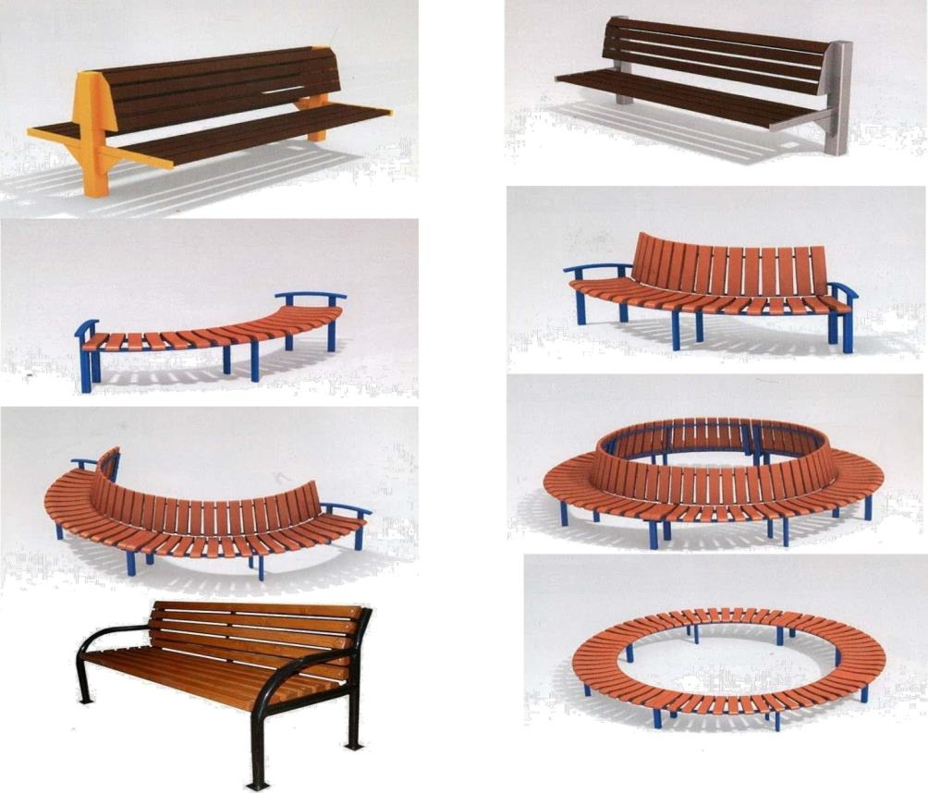

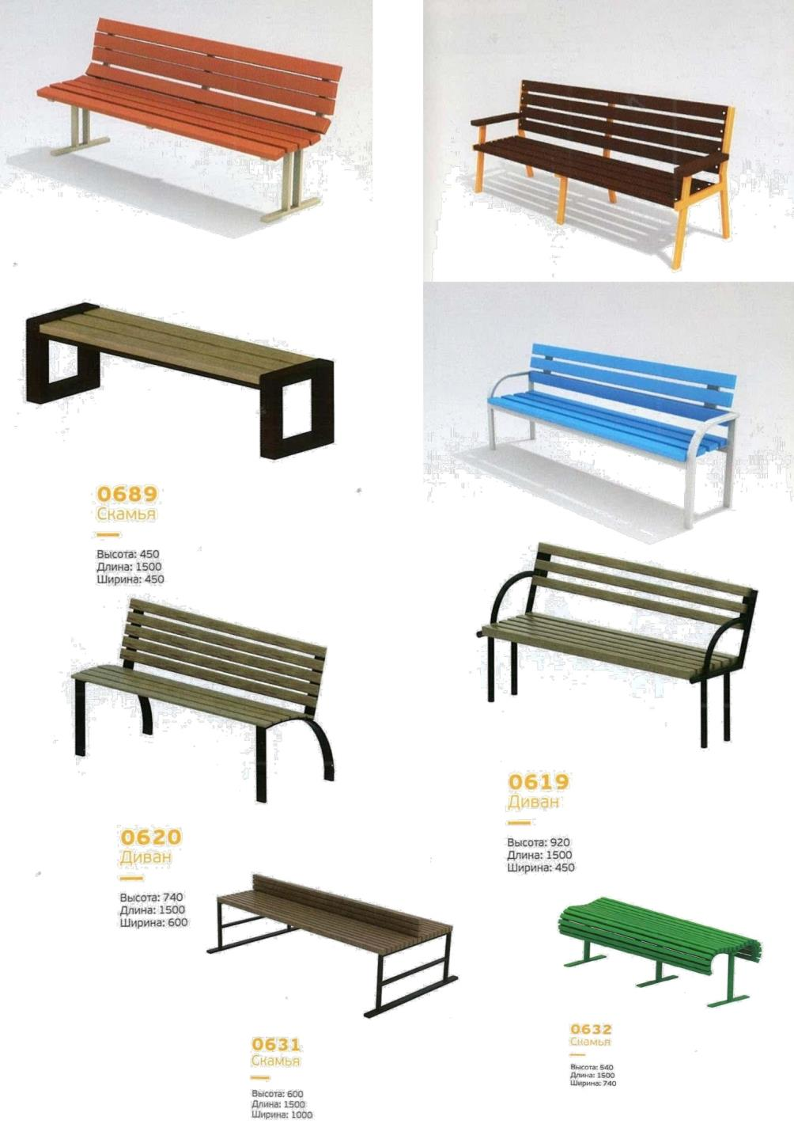

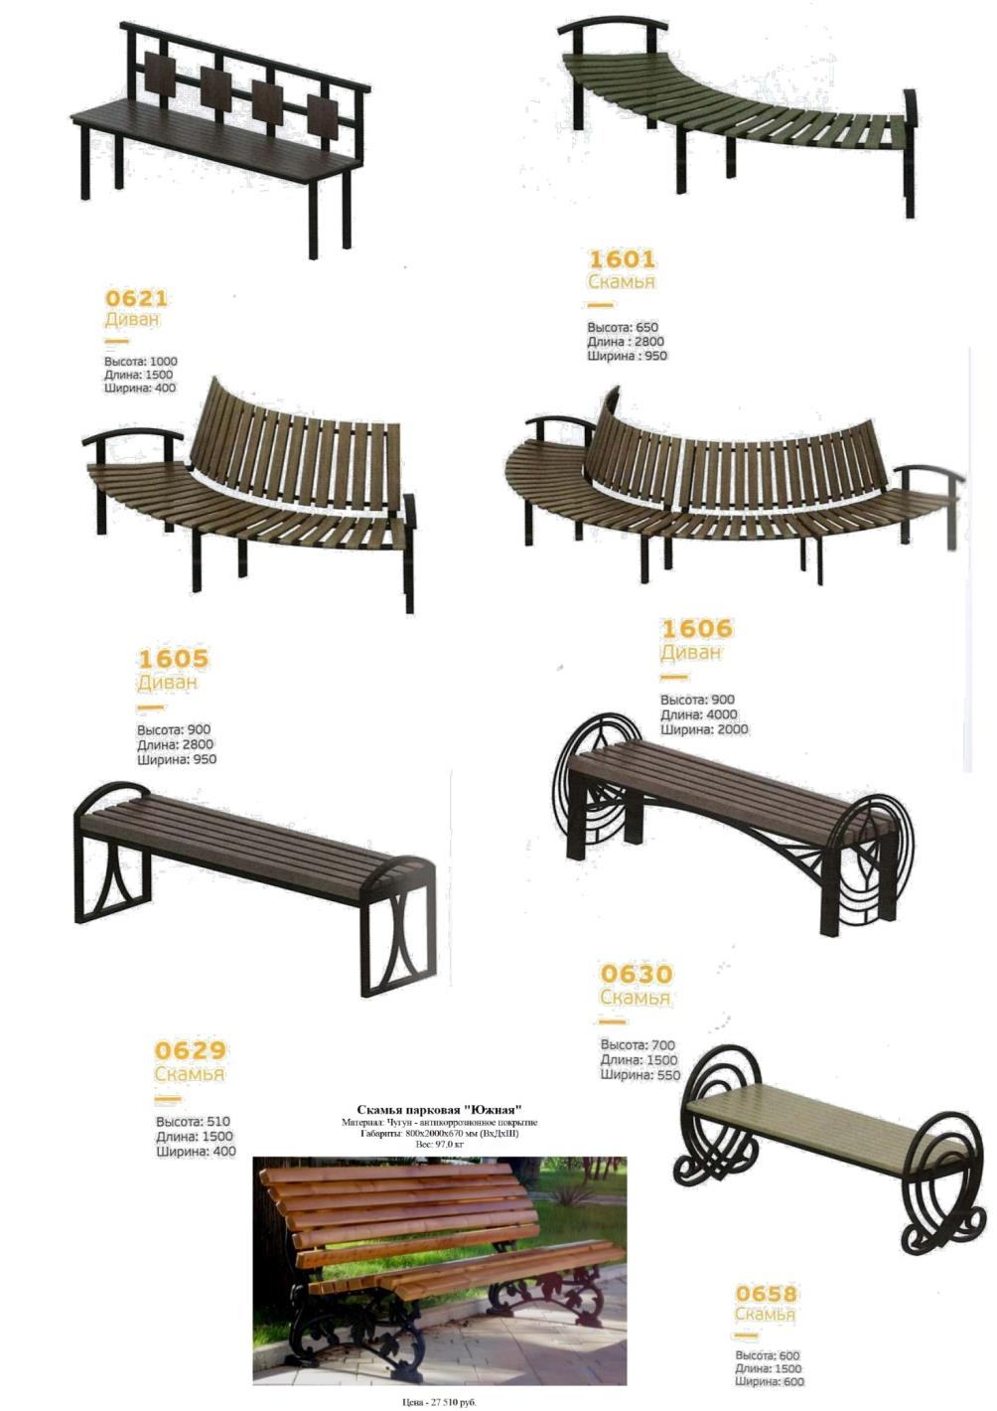

Скамьи для размещения на общественных территориях

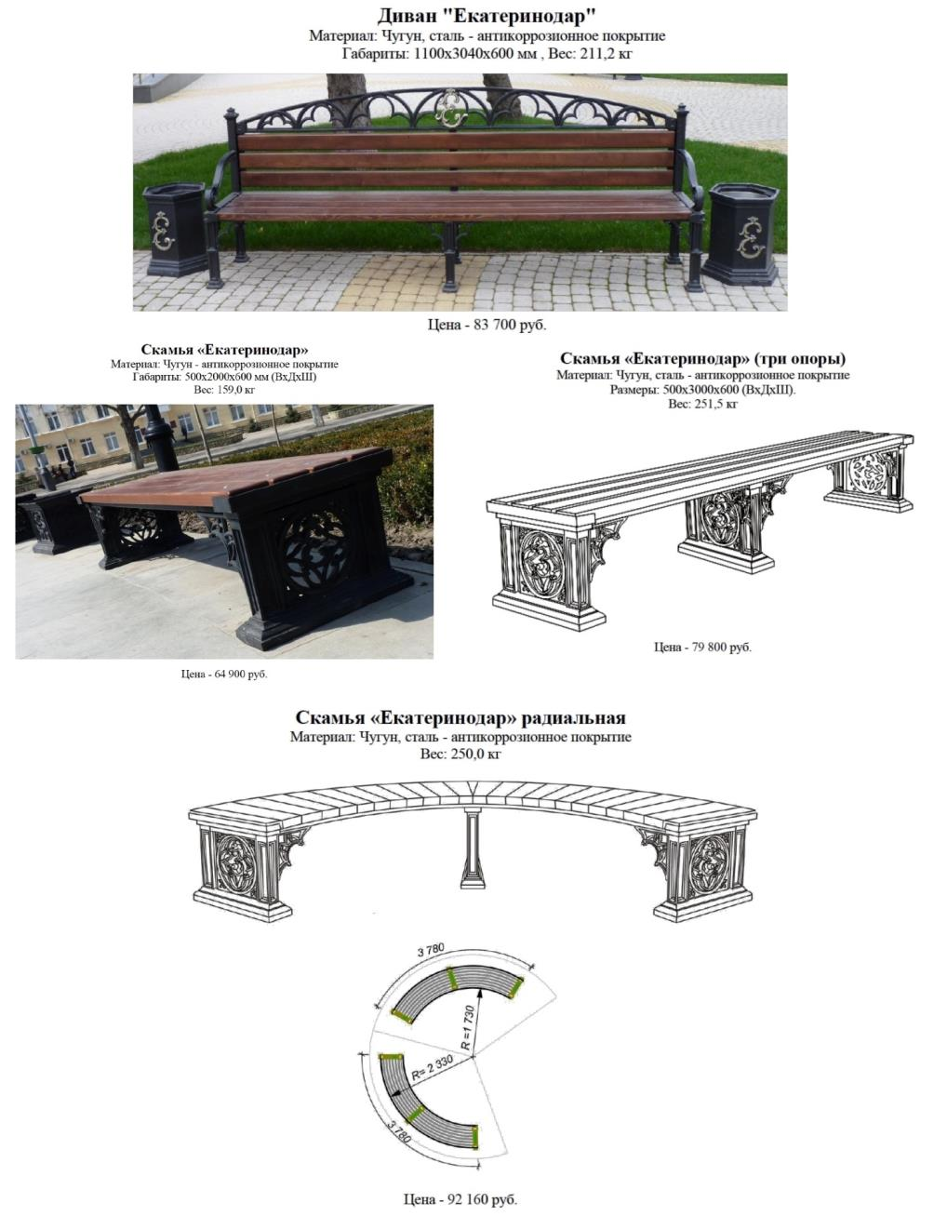

Урны для размещения на общественных территориях

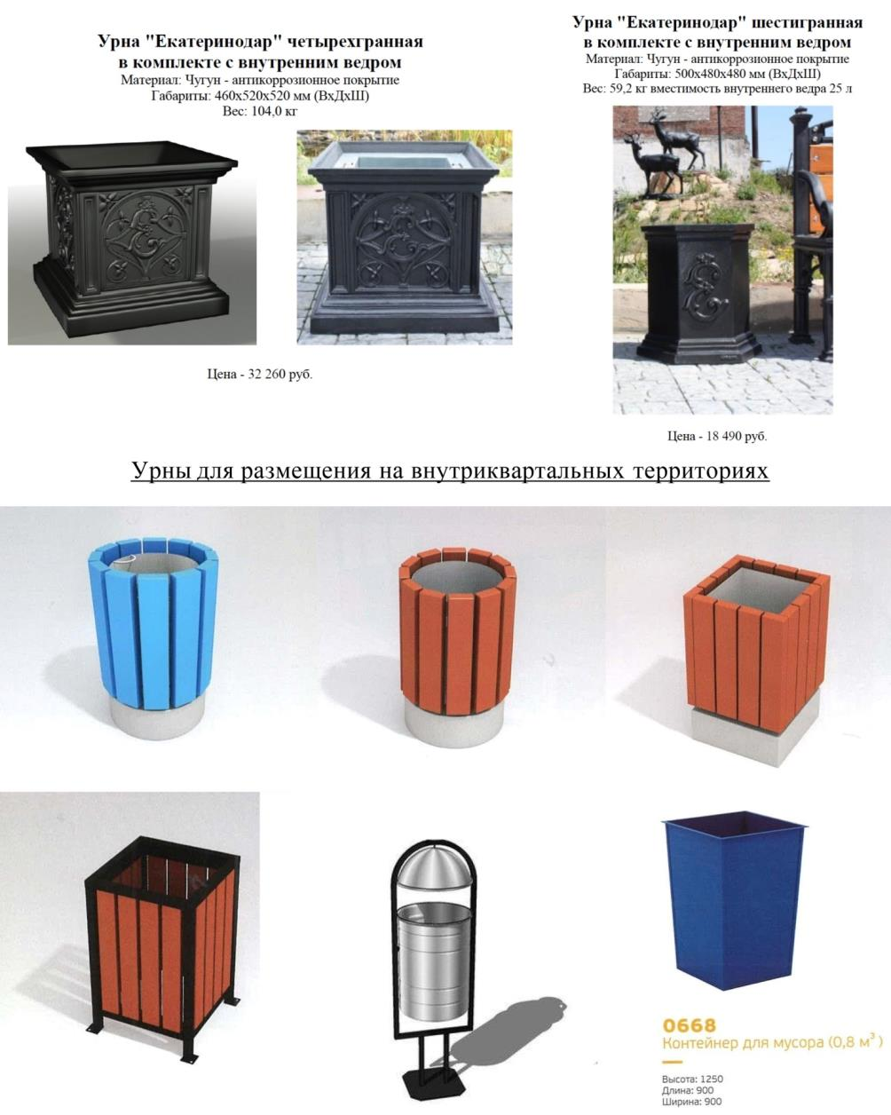

Ограждения для размещения на общественных территориях

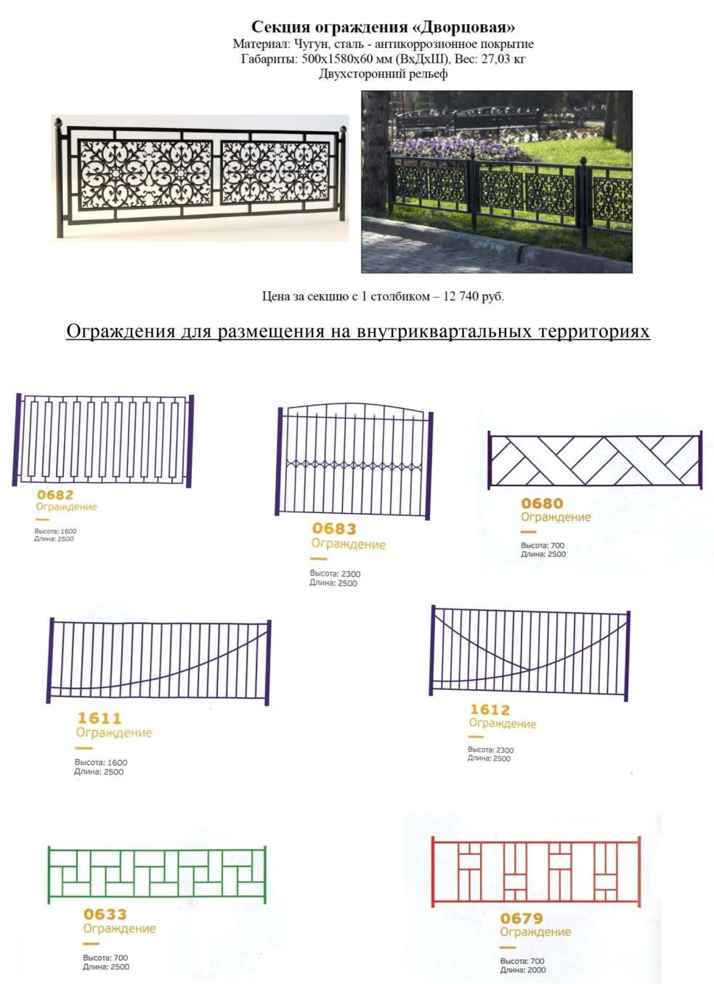

Вазоны для размещения на внутриквартальных территориях

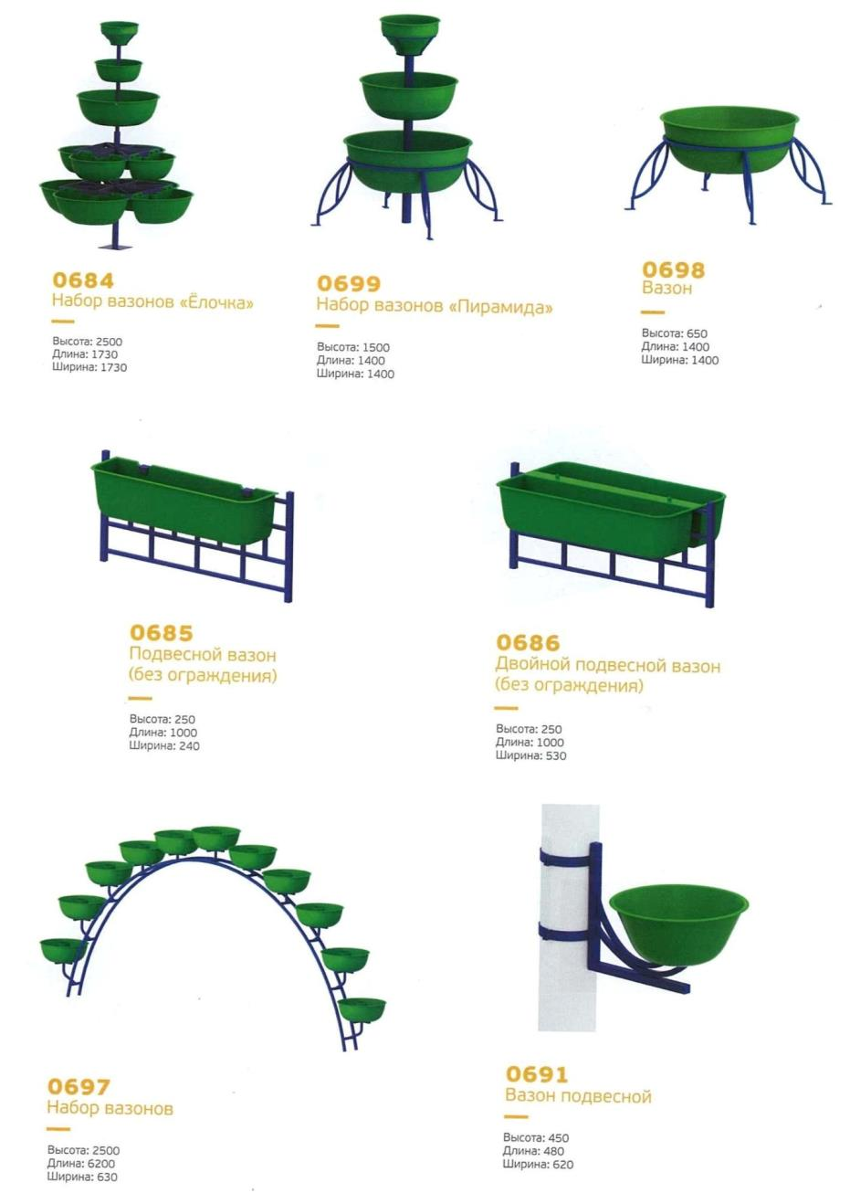

Дворовые элементы для размещения на внутриквартальных территориях

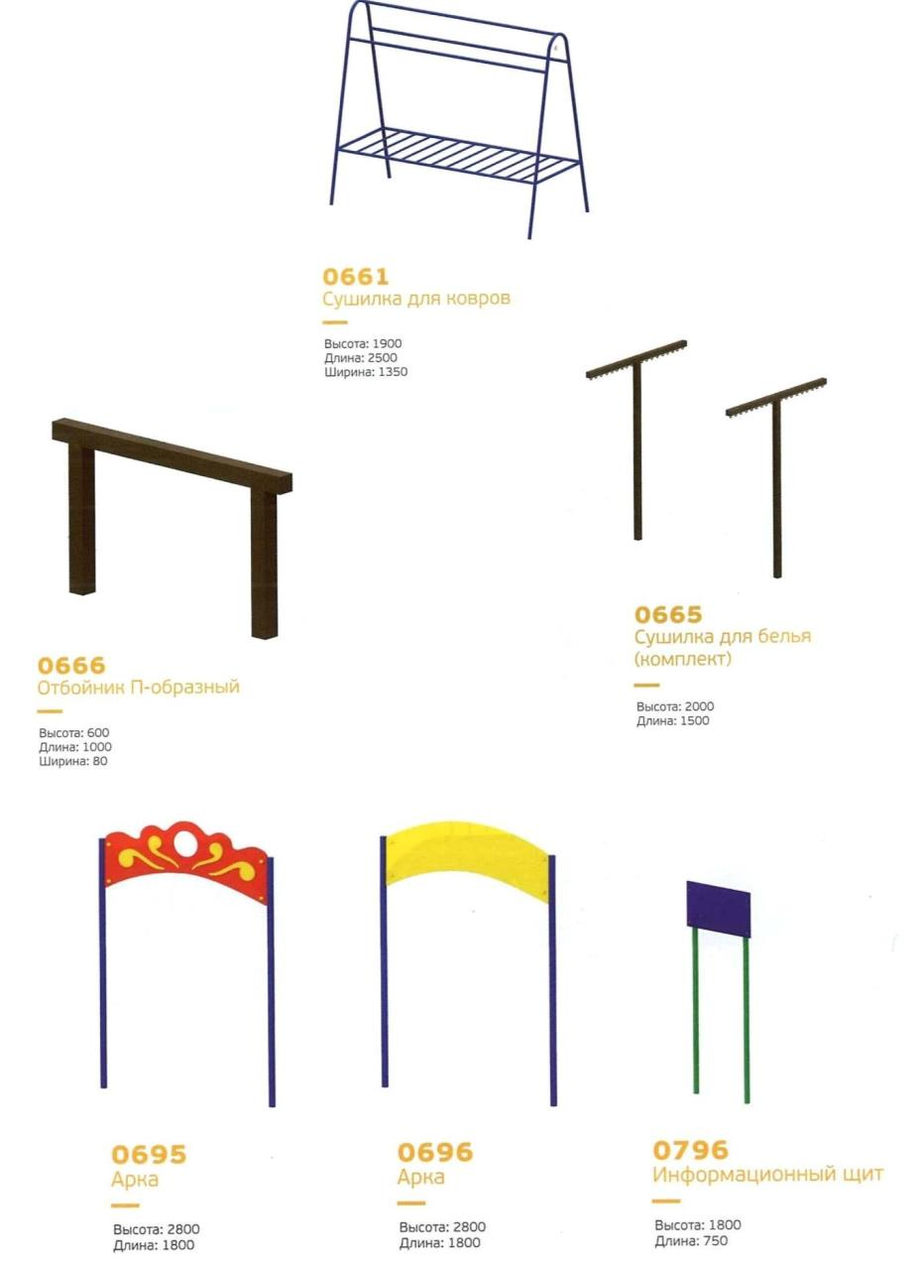

Детское игровое оборудование для размещения на внутриквартальных

территориях

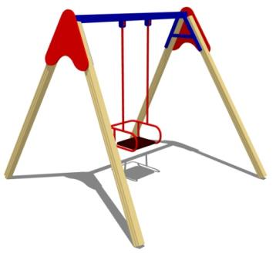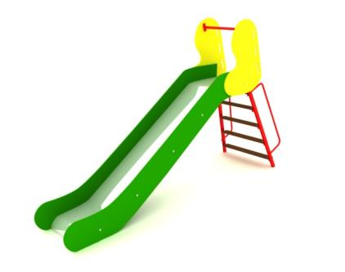

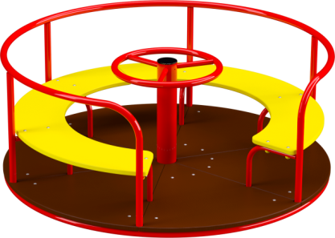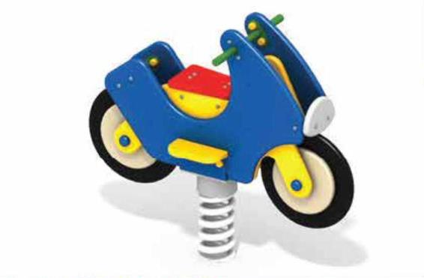

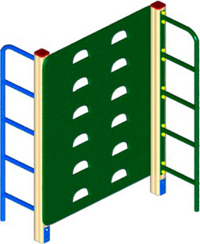

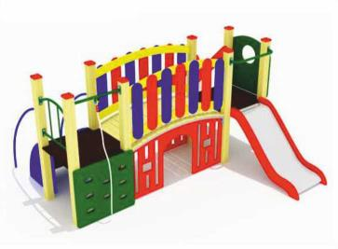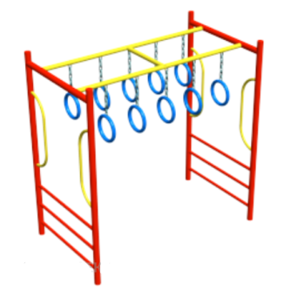

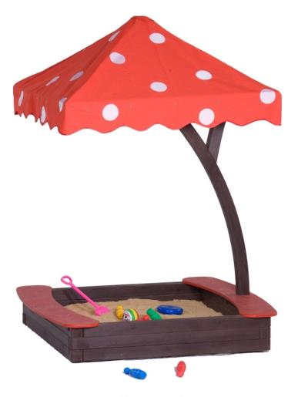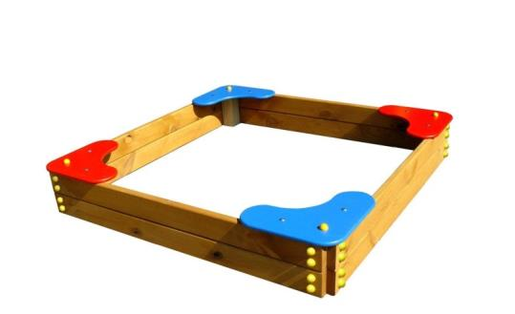

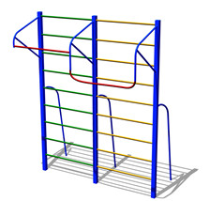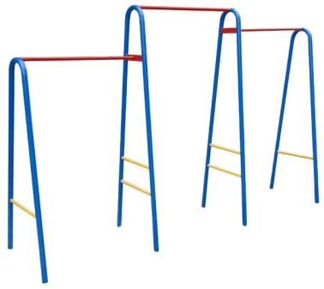

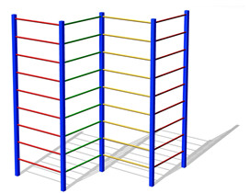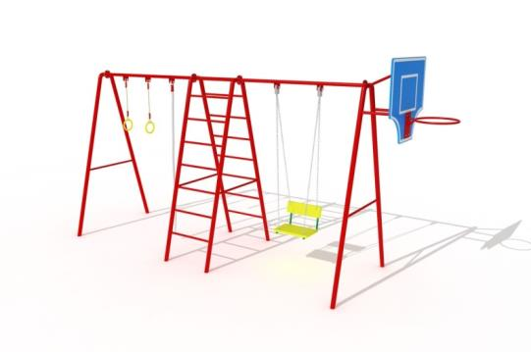

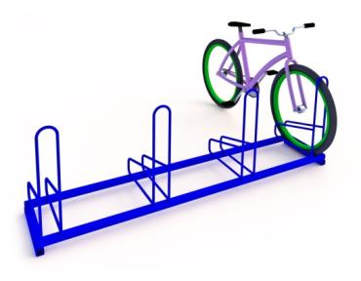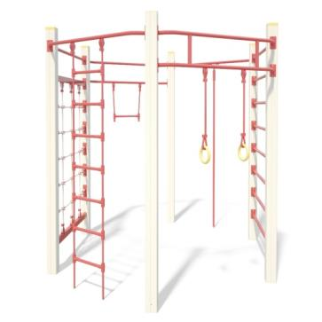

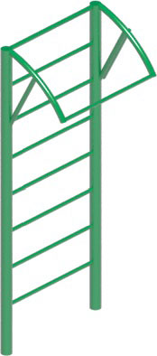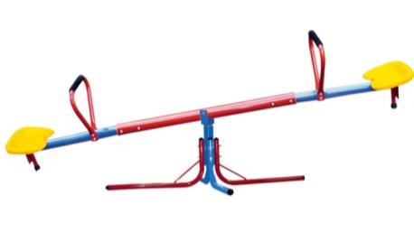

Тренажерные комплексы для размещения на внутриквартальных территориях

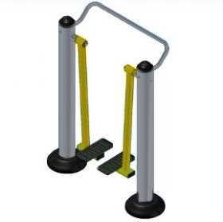

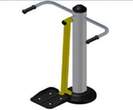

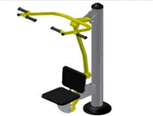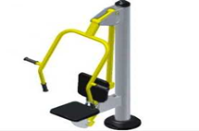

ПРИЛОЖЕНИЕ № 2

к муниципальной программе

Новосельского сельского поселения

Брюховецкого района

«Формирование современной городской среды» на 2018-2022 годы

**Рекомендуемая стоимость (единичные расценки) работ**

**по благоустройству дворовых территорий, входящих в состав минимального и дополнительного перечней таких работ**

|  |  |  |  |  |
| --- | --- | --- | --- | --- |
| № п/п | Наименование работ | Ед.  измер. | Кол-во | Стоимость с НДС в руб. |
| 1 | 2 | 3 | 4 | 5 |
| 1 | Поднятие кирпичных горловин колодцев (без стоимости люка) | 1 люк | 1 | 3333,26 |
| 2 | Снятие деформированных а/бетонных покрытий фрезой толщ.5см (с погрузкой и перевозкой на расстоянии до 10км) | м2 | 1 | 54,70 |
| 3 | Разборка а/бетонного покрытия (с погрузкой экскаватором и перевозкой на расстоянии до 15км) толщ.10см |  |  |  |
|  | толщ.10см | м3 | 1м2х0,1м | 150,80 |
| 4 | Разработка грунта с погрузкой на а/самосвал (с перевозкой на расстоянии до 10км) |  |  |  |
|  | толщ.10см | м3 | 1м2х0,1м | 60,50 |
| 5 | Устройство подстилающих и выравнивающих слоев из песка |  |  |  |
|  | толщ.10см | м3 | 1м2х0,1м | 112,35 |
| 6 | Устройство подстилающих и выравнивающих слоев из щебня (с доставкой на расстоянии до 70км) |  |  |  |
|  | толщ.10см | м3 | 1м2х0,1м | 109,00 |
| 7 | Розлив битума | тн | 1м2х0,0003тн | 3,27 |
| 8 | Устройство выравнивающего слоя из а/бетона толщ.2,5см (нижний слой а/б марки П)-проезжая часть | тн | 1м2х0,025мх2,34тн | 229,00 |
| 9 | Устройство а/бетонного слоя из а/бетона толщ.5 см (верхний слой а/б марки П,тип В) -проезжая часть | м2 | 1 | 448,00 |
| 10 | Устройство а/бетонного слоя из а/бетона толщ.4 см ( а/б марки Ш,тип Д)-тротуар | м2 | 1 | 253,90 |
| 1 | 2 | 3 | 4 | 5 |
| 11 | Разборка старого бортового камня (с погрузкой экскаватором и перевозкой на расстоянии до 15 км) | 1 пог.м | 1 | 322,50 |
| 12 | Установка нового бортового камня  БР 100.30.18  БР 100.20.8 | 1 пог.м | 1 | 1170,0  842,13 |

Единичные расценки

на замену и установку скамьи

|  |  |  |  |
| --- | --- | --- | --- |
| № | Вид работы | Ед.измерения | Стоимость с НДС, руб. |
| 1 | 2 | 3 | 4 |
|  | Работа |  |  |
| 1 | Стоимость установки скамьи | шт | 1100,00 |
|  | Оборудование |  |  |
| 2 | Скамья  Размеры: 1500*563*890 | шт | 6600,00 |
| 3 | Скамья  Размеры: 2000*560*920 | шт | 11250,00 |
| 4 | Скамья со спинкой  Размеры: 2000*560*840 | шт | 10350,00 |

Единичные расценки

на замену и установку урны

|  |  |  |  |
| --- | --- | --- | --- |
| № | Вид работы | Ед.  измерения | Стоимость с НДС, руб. |
| 1 | 2 | 3 | 4 |
|  | Работа |  |  |
| 1 | Стоимость установки урны | шт | 500,00 |
|  | Оборудование |  |  |
| 2 | Урна наземная  Объем: 60л  Размеры: 675*280*320 | шт | 2530,00 |
| 3 | Урна наземная  Объем: 90л  Размеры: 660*370*370 | шт | 7680,00 |
| 4 | Урна с контейнером на бетонном основании (монтаж не требуется)  Размеры: 500*480*480 (чугун) | шт | 18490,00 |

Единичные расценки

на установку детского игрового оборудования

|  |  |  |  |
| --- | --- | --- | --- |
| № | Вид работы | Ед.  измерения | Стоимость с НДС, руб. (включая стоимость установки оборудования) |
| 1 | 2 | 3 | 4 |
|  | Оборудование |  |  |
| 1 | Качели без подвеса  Размеры: 3380х1200х2000 | шт | 24571,00 |
| 2 | Качалка-балансир  Размеры: 2500х300х900 | шт | 14676,00 |
| 3 | Качалка на пружине Лошадка  Размеры: 1100х540х870 | шт | 23670,00 |
| 4 | Карусель Радуга  Размеры: D-1600 Высота 700 | шт | 33984,00 |
| 5 | Горка средняя Н-1200  Размеры: 3650х600х1900 | шт | 38266,00 |
| 6 | Стенка для лазания  Размеры: 1220х950х1500 | шт | 19474,00 |
| 7 | Комплекс Карапуз (005)  Размеры: 3100х4030х1500 | шт | 110168,00 |
| 8 | Комплекс Карапуз (001)  Размеры: 3080х2880х1600 | шт | 141649,00 |
| 9 | Диван качели с навесом  Размеры: 2220х1200х2000 | шт | 40310,00 |
|  | Карусель Солнышко  Размеры: D-1620 Высота 700 | шт | 36526,00 |
| 10 | Песочница с крышкой и грибком  Размеры: в закрытом виде 1220х1320х2100  в открытом виде 2440х1320х2100 | шт | 37610,00 |
| 11 | Песочница с крышкой  Размеры: в закрытом виде 1220х1320х480  в открытом виде 2440х1320х240 | шт | 15573,00 |
| 12 | Спортивная серия (СК 117) | шт | 39409,00 |
| 13 | Домик малый (МФ 116) | шт | 42560,00 |

Единичные расценки

на установку спортивного оборудования и тренажерных комплексов

|  |  |  |  |
| --- | --- | --- | --- |
| № | Вид работы | Ед.  измерения | Стоимость с НДС, руб. (включая стоимость установки оборудования) |
| 1 | 2 | 3 | 4 |
|  | Оборудование |  |  |
| 1 | Гимнастическая стенка  Размеры: 1060х670х2500 | шт | 17522,00 |
| 2 | Турник  Размеры: 3730х580х2500 | шт | 21571,00 |
| 3 | Брусья  Размеры: 2900х580х1500 | шт | 9277,00 |
| 4  1 | Стол теннисный  Размеры: 2440х1220х900  2 | шт  3 | 21420,00  4 |
| 5 | Спортивная серия (СК 118)  Размеры: 3650х1500х2800 | шт | 40308,00 |
| 6 | Спортивная серия (СК 304)  Размеры: 3800х1000х2500 | шт | 32364,00 |
| 7 | Шаговый тренажер  Размеры: 752х1110х1415 | шт | 33792,00 |
| 8 | Маятниковый тренажер  Размеры: 860х640х1420 | шт | 19826,00 |
| 9 | Вертикальная тяга  Размеры: 1124х995х1920 | шт | 35692,00 |
| 10 | Степпер классический  Размеры: 752х630х1639 | шт | 28710,00 |
| 11 | Жим от груди  Размеры: 1013х821х1990 | шт | 35653,00 |
| 12 | Гребной тренажер  Размеры: 700х1100х1100 | шт | 29898,00 |